EJERCICIOS DE REPASO EN C

1)

#include <stdio.h>

struct fecha_nac{

int dia;

int mes;

int anio;

};

int main(){

char nombre [20];

char apellido [20];

int dni, fecha_limite, mes_limite, anio_limite;

fecha_nac fecha_nac;

fecha_limite=30; mes_limite=9; anio_limite=2006;

printf("Ingrese el nombre:");

scanf("%s",&nombre);

printf("Ingrese el apellido:");

scanf("%s",&apellido);

printf("Ingrese el DNI:");

scanf("%d",&dni);

printf("Ingrese el dia de su nacimiento:");

scanf("%d",&fecha_nac.dia);

printf("Ingrese el mes de su nacimiento(con numero):");

scanf("%d",&fecha_nac.mes);

printf("Ingrese el anio de su nacimiento:");

scanf("%d",&fecha_nac.anio);

if(fecha_nac.anio < anio_limite || fecha_nac.anio == anio_limite){

printf("Usted no puede votar");

}

else if(fecha_nac.mes < mes_limite){

printf("Usted no puede votar");

}

else if(fecha_nac.dia < fecha_limite){

printf("Usted no puede votar");

}

else{

printf("Usted puede votar");

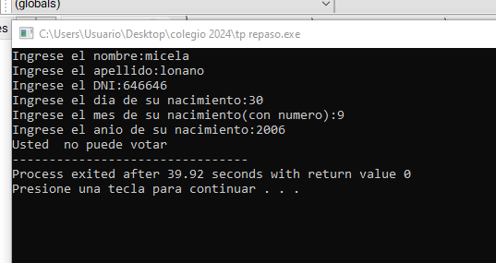

2)

#include <stdio.h>

struct fecha_nac{

int dia;

int mes;

int anio;

};

int main(){

char nombre [20];

char apellido [20];

int dni, edad,anio, fecha_limite, mes_limite, anio_limite;

fecha_nac fecha_nac;

fecha_limite=30; mes_limite=9; anio_limite=2006;

printf("Ingrese el nombre:");

scanf("%s",&nombre);

printf("Ingrese el apellido:");

scanf("%s",&apellido);

printf("Ingrese el DNI:");

scanf("%d",&dni);

printf("Ingrese el dia de su nacimiento:");

scanf("%d",&fecha_nac.dia);

printf("Ingrese el mes de su nacimiento(con numero):");

scanf("%d",&fecha_nac.mes);

printf("Ingrese el anio de su nacimiento:");

scanf("%d",&fecha_nac.anio);

edad= 2024 - anio;

if(edad<16){

printf("Usted no puede votar");

}

else if(edad<18){

printf("Usted puede votar");

}

else if(edad>80){

printf("/n Usted puede votar");

}

else if(edad<80){

printf("Usted debe votar");

}

printf("\n\n");

printf("Apellido:%s",apellido);

printf("\n\n");

printf("Nombre:%s",nombre);

printf("\n\n");

printf("Dni:%d",dni)

}

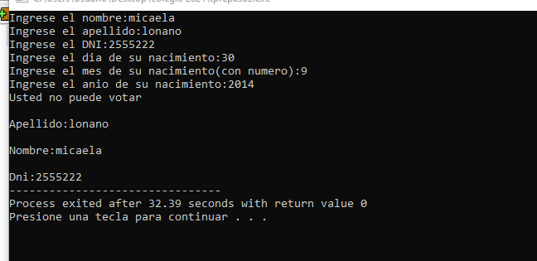

3)

#include <stdio.h>

#include <math.h>

int main(){

float hipotenusa,cateto2,cateto1;

printf("Ingere el valor del cateto 1:");

scanf("%f",&cateto1);

printf("Ingere el valor del cateto 2:");

scanf("%f",&cateto2);

hipotenusa= sqrt(cateto1 * cateto1 + cateto2 * cateto2);

printf("El valor de la hipotenusa es:%f", hipotenusa);

return 0;

}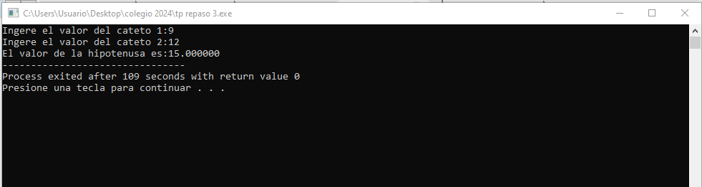

4)

#include <stdio.h>

#include <cmath>

int main(){

float lado1, lado2, hipotenusa,cateto2,cateto1;

printf("Ingrese la longitud del primer lado:");

scanf("%f", &lado1);

printf("Ingrese la longitud del segundo lado:");

scanf("%f", &lado2);

if(lado1 > lado2){

hipotenusa=lado1;

cateto1=lado2;

cateto2= sqrt(lado1 * lado1 - lado2 * lado2);

}

else{

hipotenusa=lado2;

cateto2=lado1;

cateto1= sqrt(lado2 * lado2 - lado1 * lado1);

}

printf("\n La longitud del cateto 1 es: %f", cateto1);

printf("\n La longitud del cateto 2 es: %f", cateto2);

printf("\n La longitud de la hipotenusa es: %f", hipotenusa);

}

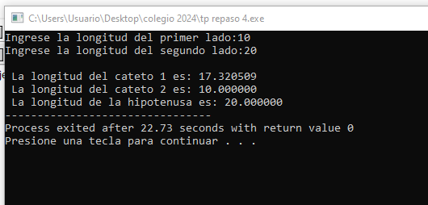

5)

#include <stdio.h>

int main(){

int numero;

printf("Ingrese un numero:");

scanf("%d", &numero);

if( numero%2 !=0 || numero==2){

printf(" %d es primo ",numero);

}

else{

printf("\n %d no es numero primo", numero);

}

}

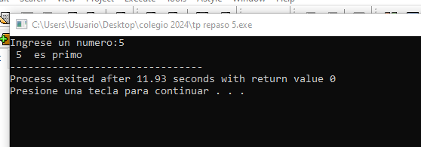

6)

#include <stdio.h>

#include <string.h>

int main ()

{

int cantdenumeros, numero, x, noprimo = 0, primo = 0;

printf("Ingrese la cantidad de numeros que quiere ingresar: ");

scanf("%d",&cantdenumeros);

int vector[cantdenumeros];

for(x = 0; x < cantdenumeros; x++)

{

printf("Ingrese un numero: ");

scanf("%d",&vector[x]);

if(vector[x]%2 != 0 || vector[x] == 2) {

primo++;

}

else

{

noprimo++;

}

}

printf("\nLa cantidad de numeros es: %d",cantdenumeros);

printf("\nLa cantidad de primos es: %d",primo);

printf("\nLa cantidad de no primos es: %d",noprimo);

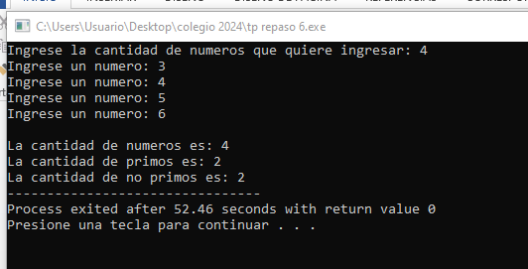

7)

#include <stdio.h>

#include <string.h>

int main ()

{

int cantdenumeros, numero, x, noprimo = 0, primo = 0, par = 0, impar = 0;

printf("Ingrese la cantidad de numeros que quiere ingresar: ");

scanf("%d",&cantdenumeros);

int vector[cantdenumeros];

for(x = 0; x < cantdenumeros; x++)

{

printf("Ingrese un numero: ");

scanf("%d",&vector[x]);

if(vector[x] % 2 != 0 || vector[x] == 2) {

primo++;

}

else {

noprimo++;

}

if(vector[x] % 2 == 0) {

par++;

}

else {

impar++;

}

}

printf("\nLa cantidad de numeros es: %d",cantdenumeros);

printf("\nLa cantidad de primos es: %d",primo);

printf("\nLa cantidad de no primos es: %d",noprimo);

printf("\nLa cantidad de numeros pares es: %d", par);

printf("\nLa cantidad de numeros impares es: %d", impar);

}

